
ST22数显二氧化碳检测变送器
ST22数显二氧化碳检测变送器特别适用于建筑楼宇行业。产品提供多种输出方式，即模拟电流电压输出和数字RS485输出，一路继电器输出可选，您可以很方便的在现场安装使用。在暖通楼宇方面，广泛使用这个变送器检测环境的CO2浓度来控制通风，可以节省能源30%以上。这款变送器采用进口先进红外技术传感器，工作更加稳定可靠。
ST22数显二氧化碳检测变送器是一款室内空气质量检测变送器，专用于测量空气中的二氧化碳气体。  主要特点  -适用不同的供电电压（24VDC或24VAC）；  -结构简单，安装成本低；  -帮助节能 | 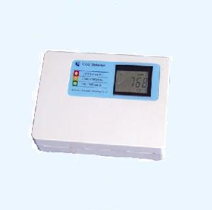

电源 | 24V DC/AC ±10%
功率 | 2.5W /平均
探测气体及探测元件 | 二氧化碳， NDIR 非色散红外自扩散式
CO₂测量范围 | 0～2,000ppm ST23-CO2-1002xx  0～5,000ppm ST23-CO2-1005xx  0～10,000ppm ST23-CO2-1010xx  0～20,000ppm ST23-CO2-1020xx  0～50,000ppm ST23-CO2-1050xx
精度 | ±30ppm +5%读数
稳定性 | 传感器使用周期内小于2%
非线性 | 小于1%FS
反应时间 | 对90%的改变小于60秒
预热时间 | 小于5分钟（操作）
输出 | 4-20mA RS485
操作环境 | 0~50℃(32~122℉); 0~95%RH, 不冷凝
存储条件 | -40~70℃(-40~158℉)
重量/尺寸 | 120g/130mm×85mm×30mm
认证 | CE 认证

